Robustez da Sintonia PI

Comparação entre acionamento escalar (V/F) e vetorial (FOC) em dois motores de indução de portes distintos — motor industrial de grande porte e motor de bancada de pequeno porte
Preparado em 22 de setembro de 2026

01 Objetivo
Este relatório compara dois esquemas de controle de um motor de indução trifásico sob um degrau de torque de carga, com a referência de velocidade mantida constante: acionamento escalar em malha aberta (V/F) e acionamento vetorial por orientação de campo em malha fechada (FOC). Cada acionamento usa a sua própria sintonia de ganhos do controlador proporcional-integral, calculada automaticamente pelo método de banda passante já implementado no ambiente de simulação — nenhum ganho é copiado ou sobreposto entre cenários.
A comparação é repetida em dois motores de porte muito diferente para verificar se a vantagem do controle em malha fechada se sustenta independentemente da escala da máquina.
02 Malha de controle sob teste
Estrutura em cascata: a malha externa de velocidade gera a referência de corrente de torque; a malha interna de corrente segue essa referência e comanda o inversor por modulação vetorial de largura de pulso. O degrau de carga é injetado no eixo mecânico, com a referência de velocidade mantida constante durante todo o ensaio.
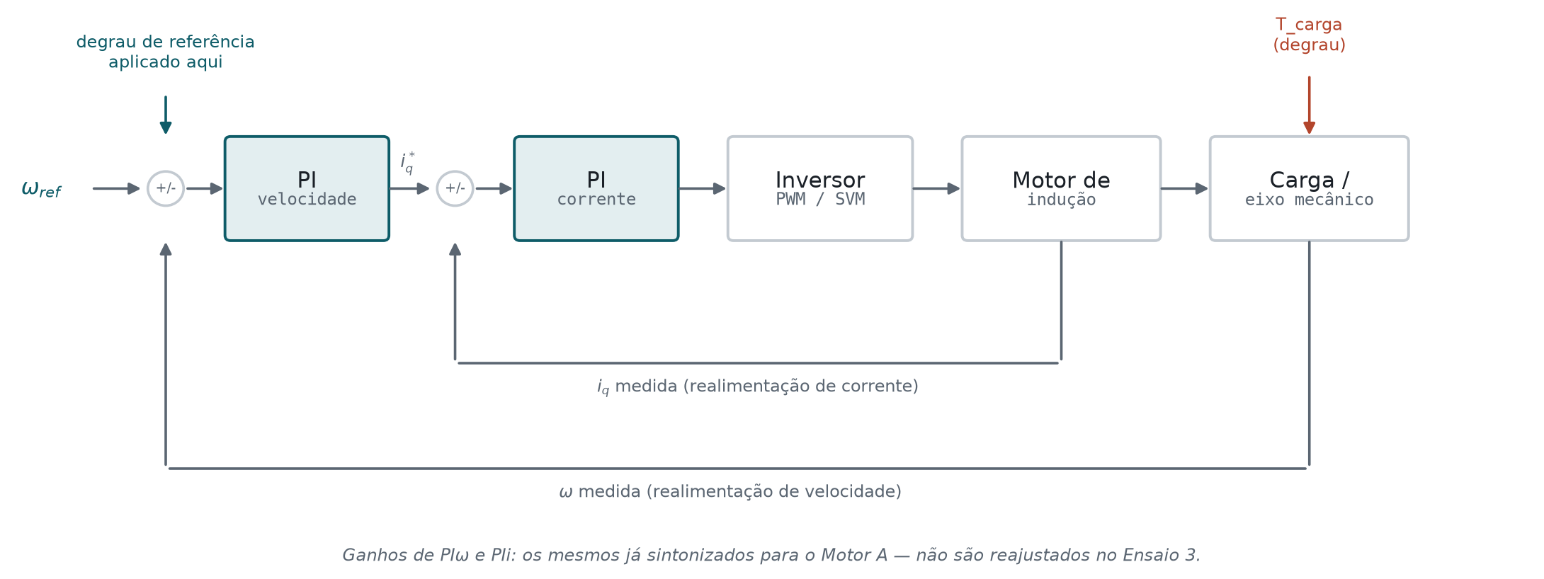
03 Motores e condições de ensaio
Parâmetro | Motor industrial (grande porte) | Motor de bancada (pequeno porte)
Potência nominal | 2.474 kW | 1,5 cv (≈ 1,12 kW)
Tensão nominal (linha) | 4000 V | 220 V
Frequência nominal | 60 Hz | 60 Hz
Polos | 4 | 4
Velocidade nominal | 1791 RPM | 1710 RPM
Inércia do rotor | 57.5 kg·m² | 0.0372 kg·m²
Frequência de chaveamento | 5000 Hz | 5000 Hz
Ensaio 1 — condição | 60 Hz, carga em t = 16 s | 60 Hz, carga em t = 1,5 s
Ensaio 2 — condição | 30 Hz (50%), carga em t = 16 s | 30 Hz (50%), carga em t = 1,5 s
Faixa de acomodação usada nas métricas abaixo: 10% do valor final, com um filtro de média móvel de 50 milissegundos para separar a dinâmica da malha de controle da ondulação de chaveamento do inversor.
04 Ensaio 1 — Degrau de carga à velocidade nominal (60 Hz)
Motor de pequeno porte — partida direta, V/F e FOC:
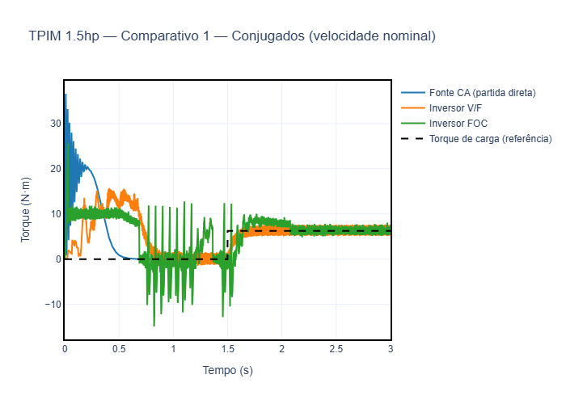
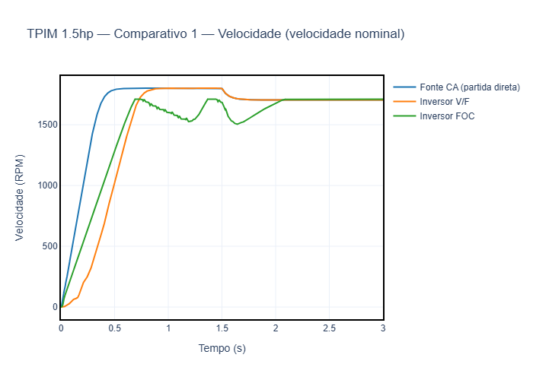
Ensaio | Cenário | Tempo de acomodação (s) | Erro de regime | Sobressinal (%)
Degrau de carga - Torque | Fonte CA (partida direta) | 0.14 | -3.827e-09 | -92.45
Degrau de carga - Torque | Inversor V/F | 0.1398 | 5.567e-05 | -92.78
Degrau de carga - Torque | Inversor FOC | 0.5829 | 0.002777 | -135.6
Degrau de carga - Velocidade | Fonte CA (partida direta) | 0 | -10.12 | -5.371
Degrau de carga - Velocidade | Inversor V/F | 0 | -10.11 | -5.363
Degrau de carga - Velocidade | Inversor FOC | 0.1971 | 1.637 | -10.96
Detalhe em torno do instante de aplicação da carga (0.1 s antes a 0.2 s depois):
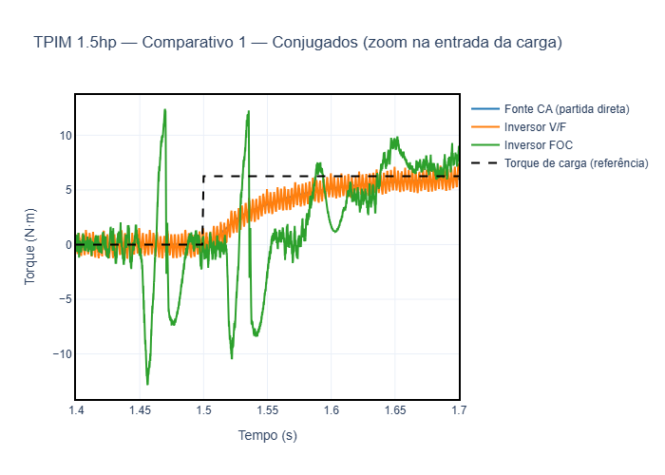
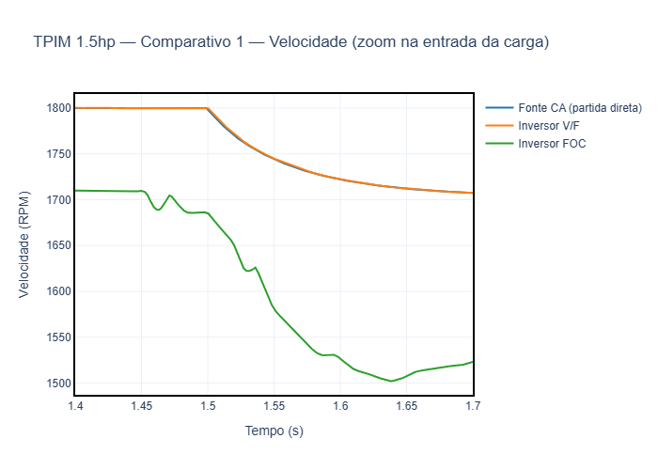

Motor industrial de grande porte — partida direta, V/F e FOC:
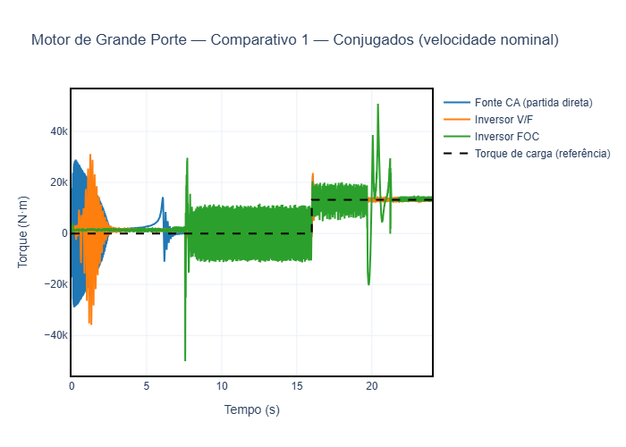
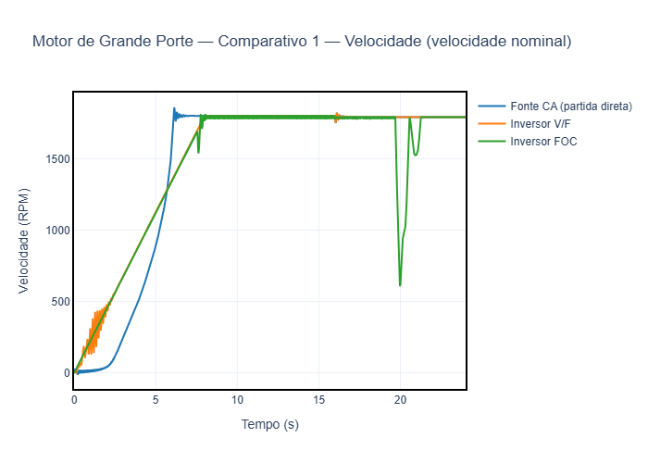
Ensaio | Cenário | Tempo de acomodação (s) | Erro de regime | Sobressinal (%)
Degrau de carga - Torque | Fonte CA (partida direta) | 0.4346 | 2.183e-11 | -89.98
Degrau de carga - Torque | Inversor V/F | 0.4342 | 0.1286 | -89.99
Degrau de carga - Torque | Inversor FOC | 5.26 | 0.01519 | -250.6
Degrau de carga - Velocidade | Fonte CA (partida direta) | 0 | -0.9152 | -2.271
Degrau de carga - Velocidade | Inversor V/F | 0 | -0.9138 | -2.267
Degrau de carga - Velocidade | Inversor FOC | 5.128 | 0.6984 | -65.63
Detalhe em torno do instante de aplicação da carga (0.5 s antes a 1 s depois):
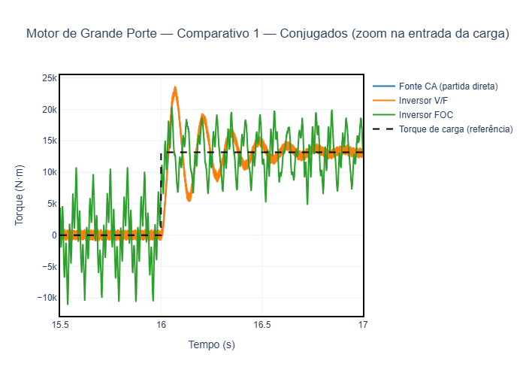
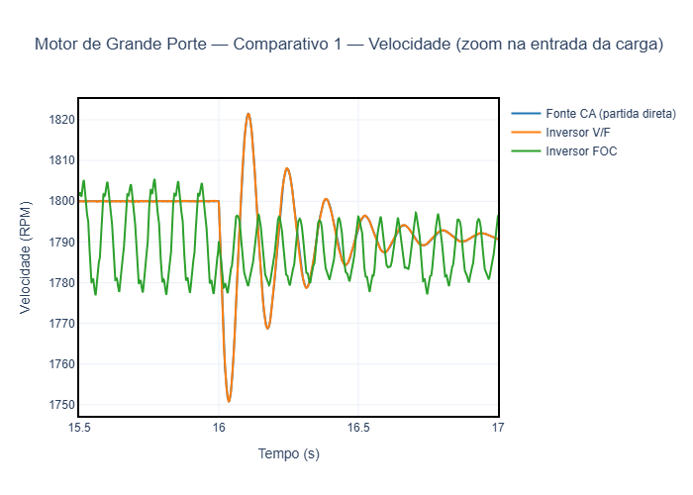
05 Ensaio 2 — Degrau de carga a 50% da velocidade (30 Hz)
Sem o cenário de partida direta (a fonte de corrente alternada ideal não admite referência de frequência reduzida). Motor de pequeno porte — V/F e FOC:
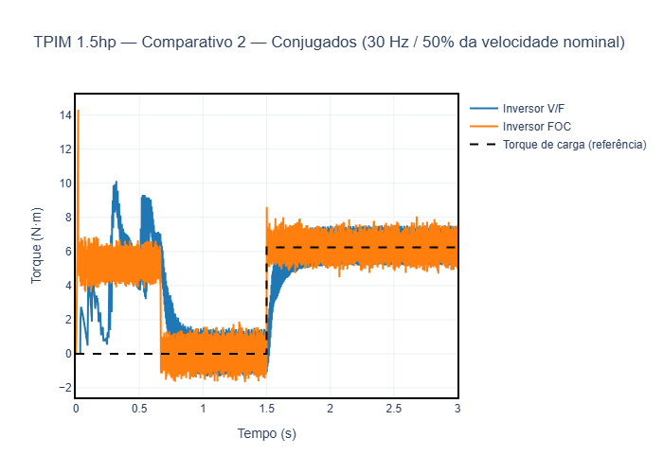
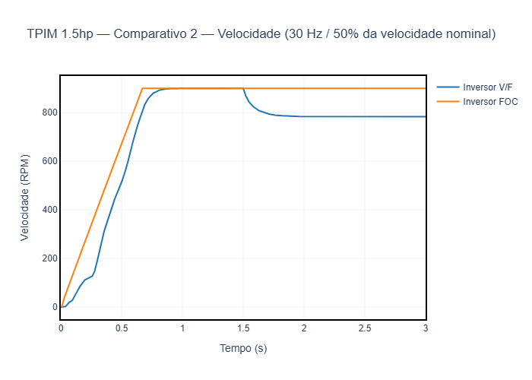
Ensaio | Cenário | Tempo de acomodação (s) | Erro de regime | Sobressinal (%)
Degrau de carga - Torque | Inversor V/F | 0.1753 | 0.002497 | -93.83
Degrau de carga - Torque | Inversor FOC | 0.02026 | 0.001049 | -50.57
Degrau de carga - Velocidade | Inversor V/F | infinito | -12.23 | -12.98
Degrau de carga - Velocidade | Inversor FOC | 0 | -0.007124 | -0.05042
Detalhe em torno do instante de aplicação da carga (0.1 s antes a 0.2 s depois):
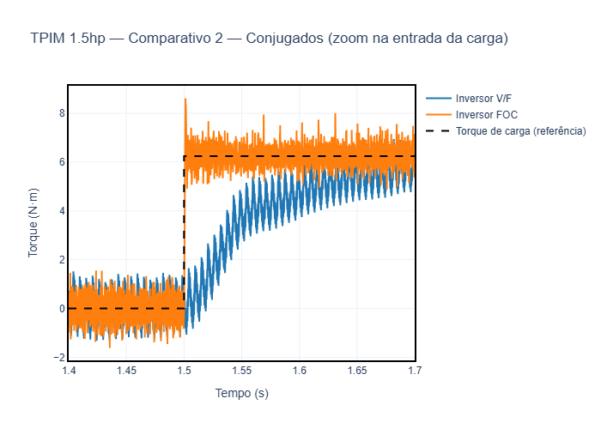
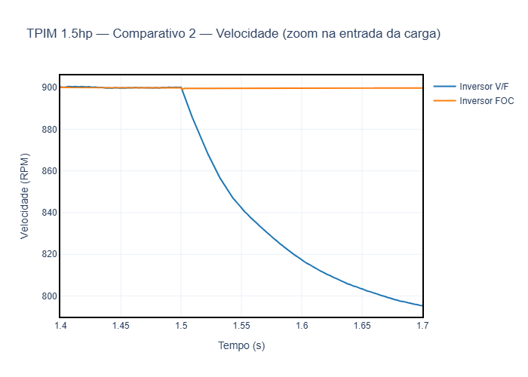

Motor industrial de grande porte — V/F e FOC:
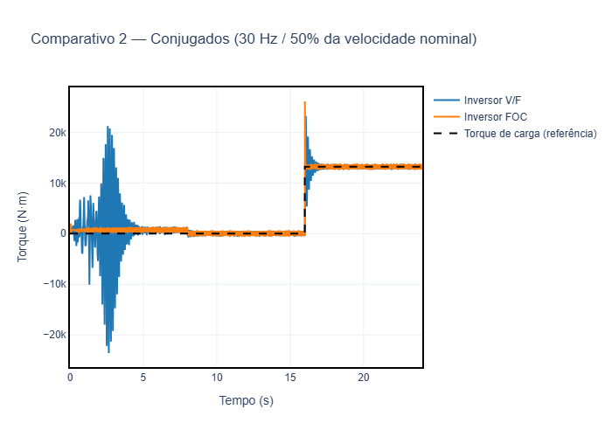
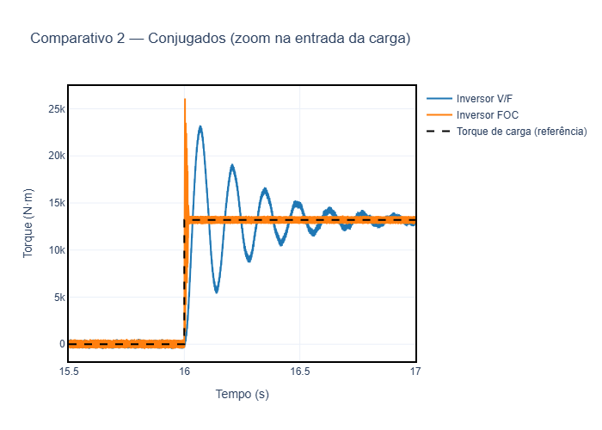
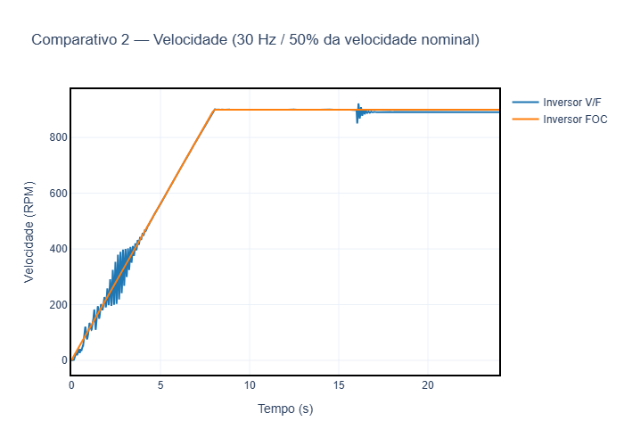
Ensaio | Cenário | Tempo de acomodação (s) | Erro de regime | Sobressinal (%)
Degrau de carga - Torque | Inversor V/F | 0.4979 | 9.085e-06 | -90.23
Degrau de carga - Torque | Inversor FOC | 0.02 | -0.007884 | -50
Degrau de carga - Velocidade | Inversor V/F | 0 | -0.9192 | -4.565
Degrau de carga - Velocidade | Inversor FOC | 0 | 5.61e-07 | -0.01588
Detalhe em torno do instante de aplicação da carga (0.5 s antes a 1 s depois):

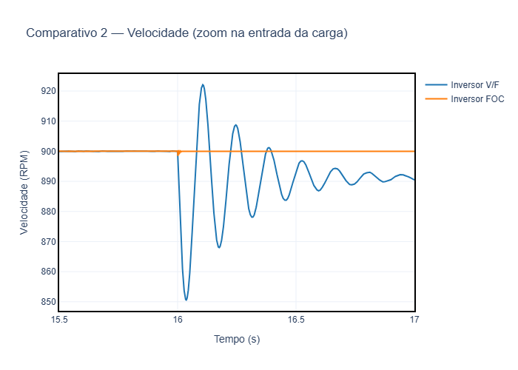
06 Síntese e conclusão
No motor de pequeno porte, a 50% da velocidade nominal, o erro de regime permanente de velocidade após o degrau de carga foi de -12.23 radianos por segundo no acionamento V/F, contra -0.0071 radianos por segundo no FOC — a malha fechada praticamente elimina o escorregamento induzido pela carga, enquanto o V/F, em malha aberta, apresenta um desvio permanente que cresce proporcionalmente conforme a frequência de referência diminui, um comportamento já conhecido dos acionamentos escalares.
No motor industrial de grande porte, o quadro é mais heterogêneo. No Ensaio 2 (30 Hz), o FOC repete o padrão do motor pequeno: acomoda o conjugado bem mais rápido que o V/F (0,02 s contra 0,50 s) e praticamente anula o erro de regime de velocidade. Já no Ensaio 1 (60 Hz, velocidade nominal), o FOC — com a mesma sintonia calculada automaticamente pelo método de banda passante, sem qualquer ajuste manual — leva bem mais tempo para acomodar tanto o conjugado quanto a velocidade (cerca de 5,2 s, contra frações de segundo no V/F) e apresenta sobressinal acentuado. O erro de regime de velocidade ainda é menor no FOC (0,70 rad/s) que no V/F (0,91 rad/s), mas a resposta transitória nessa condição específica é claramente pior — um resultado que sugere que a sintonia automática, adequada para esse motor a 30 Hz, não se transporta bem para a condição de carga nominal a 60 Hz.
Conclusão geral: o controle FOC corrige o desvio de velocidade sob carga de forma consistente em todos os motores e condições testados — a vantagem clássica da malha fechada sobre o V/F em malha aberta. Já o tempo de acomodação não é uniformemente melhor: no motor pequeno e no motor grande a 30 Hz o FOC acomoda mais rápido que o V/F, mas no motor grande à velocidade nominal (60 Hz) o FOC acomoda bem mais devagar, com sobressinal elevado, usando a mesma sintonia automática sem qualquer ajuste manual. Isso indica que a robustez da sintonia calculada pelo método de banda passante não pode ser presumida em todas as condições de operação — o desempenho dinâmico deve ser verificado caso a caso, especialmente em motores de maior inércia.
Como próximos passos, sugere-se (i) revisar manualmente a sintonia do FOC no motor de grande porte na condição de carga nominal a 60 Hz, onde a resposta transitória se mostrou bem mais lenta que a do V/F, e (ii) repetir a mesma análise em um par de motores de porte semelhante, caso o objetivo seja subsidiar uma decisão real de substituição de equipamento.
07 Nota metodológica
Cada motor foi simulado nas mesmas condições elétricas e mecânicas sob cada forma de acionamento, com a carga nominal aplicada em degrau depois de a velocidade já estar estabilizada na referência. As quatro métricas de resposta ao degrau — tempo de acomodação, erro de regime permanente e sobressinal, além da verificação de convergência — foram calculadas sobre os sinais de torque e de velocidade simulados, após filtragem por média móvel para separar a dinâmica de controle da ondulação de chaveamento inerente ao inversor. Em nenhum momento um ganho de controlador foi lido, copiado ou sobreposto entre motores ou cenários: cada acionamento usa exclusivamente a sintonia calculada para o motor que está sendo simulado naquele momento.

